**Escuela Normal de Educación Preescolar**

**Licenciatura en educación Preescolar**

**Ciclo 2020-2021**



**OBSERVACIÓN Y ANÁLISIS DE PRÁCTICAS Y CONTEXTOS ESCOLARES**

**Evidencia unidad 2**

|  |
| --- |
| **Integra recursos de la investigación educativa para enriquecer su práctica profesional, expresando su interés por el conocimiento, la ciencia y la mejora de la educación.** |

**Actúa de manera ética ante la diversidad de situaciones que se presentan en la práctica profesional.**

**Titular: Maria Efigenia Maury Arredondo**

**Alumna: Nataly Melissa Reynoso Pérez**

**1º C # 13**

La gestión se centra en tener una organización para resolver una situación o problema determinado, que busque el bienestar y el buen funcionamiento de la institución. Se expone dentro de este trabajo el clima laboral e institucional de una dicha institución. Donde la gestión trata del proceso formal y sistemático para producir conocimiento sobre los fenómenos observables en el campo de la acción, sea para describir, comprender o para explicar tales fenómenos.

Se observa de buena forma la manera en la que se relacionan docente y alumno dentro de el salón de clases y durante la actividad, y también la buena relación que tiene el docente y el directivo, así como se apoyan de forma concreta, el bien que se busca en una institución es mas probable que suceda, ya que dentro de esta misma cada docente, directivo, personal y alumno busca y trabaja para un bien común que es concretar una buena jornada de trabajo y llevarse un buen aprendizaje es este mismo, tanto los docentes como los alumnos.

Dentro de este trabajo se expondrán distintos puntos observados en una observación realizada el día 03/06/2021 en la cual pudimos concretar nuestra jornada de observación con un grupo de preescolar de 1º y 2º grado, nos dimos cuenta como los niños entusiasmados por el saber y llevar a cabo distintos experimentos eran guiados por la educadora que con el mismo entusiasmo preparó una excelente clase y nos enriqueció a nosotras como estudiantes a mejorar algunos conocimientos y nos abrió un poco más la mente hacía este mundo.

Tanto gestión educativa como la institucional que la forman parte igualitaria para crear un ambiente sano y alentador para los niños, esta gestión institucional debe crear proyectos, programas y líneas de acción que favorezcan el bien en las instalaciones, si se tiene una buena instalación, un buen ambiente y una buena sustentación de los materiales e inmobiliario, los alumnos verán a la escuela como un lugar en donde quieren llegar y aprender, así tendrán más oportunidades de crecer y continuar asistiendo.

El profesor debe ser capaz de crear un buen ambiente escolar en donde los niños se desenvuelvan y puedan participar sin ser juzgados por los demás, el docente crea oportunidades de trabajo y participación para que el niño cree y obtenga conocimientos nuevos y los refuerce al momento de ponerlos en práctica en su vida cotidiana y en un contexto más real.

El día jueves 03 de junio de 2021 se llevó a cabo la jornada de observación a jardines de niños en este caso se observó el jardín de niños Francisco Gonzales Bocanegra en el turno vespertino ubicado en Nardos 262, Girasol, 25080 Saltillo, Coah, quienes trabajaron por vía Messenger en línea con la docente Yessenia Jazmín y la directora María Elena Villarreal Márquez. En esta jornada se pudieron observar distintos puntos los cuales nos brindaron buena información acerca de cómo se trabaja en esta institución y como se genera un buen ambiente escolar.

Nos da a entender que la docente crea un buen ambiente en la sesión hacia los niños, se trabaja la comunicación con las participaciones y al momento de explicar lo visto y que los niños se entusiasmen por esto. Los padres de familia se ven entusiasmados y apoyan a los alumnos a que estén al pendiente de la clase e incluso los apoyan en el momento de la misma, ya que están conscientes que algunas cosas no pueden realizarlas sin ayuda, están al pendiente de la educadora y las indicaciones que se den para que los niños avancen en su proceso de desarrollo.

Se tiene que tomar en cuenta que el realizar el trabajo docente y directivo no es solo dar clase o checar que todos estén trabajando, si no crear un buen ambiente basado en la gestión académica que nos impone el crear un sistema abierto, flexible y dinámico que hagan posible el desarrollo de actividades dentro de la escuela, ya que deben crear proyectos y acciones a través de los recursos humanos y materiales.

El docente dentro de el aula debe propicias actividades y temas que tengan que ver con el ambiente fuera del aula, que los ayude a pensar y llevar el conocimiento a cabo para que se cree un aprendizaje. Su función es primordial (sep, 2009) para que los alumnos logren un desempeño polifuncional en múltiples situaciones y, sobre todo, enriquezcan la perspectiva de sí mismos y del mundo en que viven, como ciudadanos y como seres humanos sensibles e inteligentes. Parte esencial para que dicho conocimiento se cree, son los directivos quienes dan permiso y alegan por las oportunidades de sus alumnos para crear espacios y nuevas formas de conocimiento. La escuela es eficiente y eficaz en las acciones administrativas que garantizan el control de la información del centro escolar: boletas, incidencias, reportes, becas, estadísticas, informes, etc., con el propósito de ofrecer un mejor servicio educativo.

Gracias a estas gestiones los alumnos y docentes dan un excelente trabajo dentro de el aula y los niños generan y aplican nuevos conocimientos mejorados e involucrados a su vida diaria. Dentro de la observación realizada pudimos observar como tienen ya establecida su rutina de yoga que es esencial para que ellos puedan crear un ambiente en donde se sientan tranquilos e incluso esa práctica de yoga les ayuda a despertar un poco y estar al cien en la clase, para que se concentren. Hablando de evaluaciones, estas se crean durante toda la actividad planeada, surgiendo de preguntas dadas por la educadora, hasta simple observación de los niños al realizar sus experimentos, ya que, dentro de la actividad, que se ven tan simples, nos traen grandes puntos de evaluación como son, la forma en que miden, la manera en que explican y comunican lo visto o sus aprendizajes previos y nuevos al realizarlo y por ultimo su comunicación dentro de la clase con la educadora.

Realmente esta observación nos dio un giro completo a lo que es ser una educadora ya establecida y el como debemos estar frente al grupo, nos brindo buena información tanto para nuestras clases como para nuestra vida, ya que vemos como maneja un lenguaje adecuado para poder generar un aprendizaje y que los niños se interesen en él. Hubo algunos inconvenientes en cuanto a conexión a internet, pero no fue al alcance de la educadora. Podría cambiar un poco el hecho de como dirigir las medidas que se utilizan, pero en general los niños lo sabían y podían generar un buen experimento relacionado con eso.

El generar un buen ambiente escolar e institucional dentro de el jardín de niños nos da por seguro un lugar en donde ellos quieran estar y quieran aprender, el juego consiste en que el docente este lleno de ganas por enseñar y propiciar nuevos aprendizajes, así como también los directivos tengan la determinación de crear espacios y ambientes nuevos a el aprendizaje que todo esto va ligado a una buena institución inmobiliaria que si los niños no ven un ambiente sano o con material que los incite a participar, no quedran llevar un aprendizaje o no se verá el entusiasmo dentro de ellos. Debemos tener una línea gruesa, ligada con estos aspectos para que sea una educación de calidad y eficaz para cada niño que llegue a el jardín.

# Referencias

Alonso Lujambio, J. F. (2010). *Modelo de Gestion Educativa Estratégica.* Argentina: Secretaría de Educación Pública.

educativo, P. (12 de octubre de 2016). *educaweb*. Obtenido de educaweb: https://gestioneducativa.educaweb.com/gestion-academica-escuela-formas-mejorar/#:~:text=La%20gesti%C3%B3n%20acad%C3%A9mica%20es%20un,recursos%20humanos%20o%20los%20materiales.

pública, S. d. (2009). *Plan de Estudios .* México, D.F.: Secretaria de educación pública.

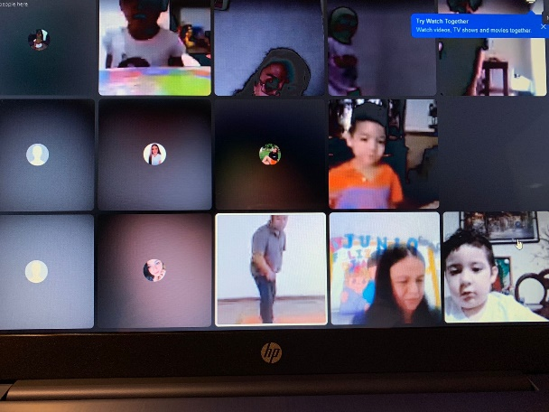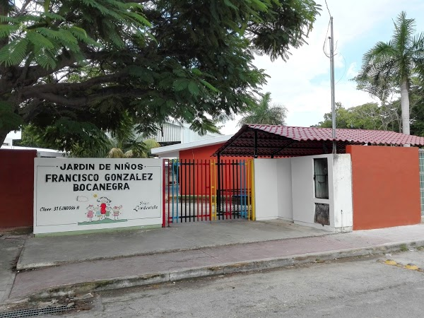

**ESCUELA NORMAL DE EDUCACIÓN PREESCOLAR**

**Ciclo escolar 2020-2021**

|  |  |
| --- | --- |
| **Lista de Cotejo. Unidad 2** | Monografía |

|  |  |  |  |
| --- | --- | --- | --- |
| **Materia** | Observación y Análisis de Prácticas y Contextos escolares | | |
| **Unidad 2** | Prácticas y escenarios de gestión | | |
| **Actividad:** | Monografía | **Objetivo** | Analizar las prácticas y procesos de gestión, organización y clima institucional, considerando su modalidad, características socioculturales e infraestructura. Identificarán las relaciones interpersonales entre los docentes, el trabajo colaborativo, la distribución de responsabilidades escolares y la micropolítica institucional. |
| **Competencia** | * Utiliza los recursos metodológicos y técnicos de la investigación para explicar y comprender situaciones educativas en diversos contextos. * Orienta su actuación profesional con sentido ético-valoral y asume los diversos principios y reglas que aseguran una mejor convivencia institucional y social, en beneficio delos alumnos y de la comunidad escolar. | | |
| **Descripción** | Por equipos de práctica los estudiantes profundizan en los temas a partir de la información teórica y empírica para su estudio monográfico, los temas a considerar podrían ser:   * Formas de organización y gestión. * Relaciones de poder. * Conflictos y rutinas escolares. * Micropolítica en la escuela. * Eficacia e implementación de programas específicos de acuerdo con el modelo educativo. | | |

|  |  |  |
| --- | --- | --- |
| **Criterio** | **Puntos** | **Resultado** |
| **Portada:** El documento incluye portada con los datos: escuela, escudo, nombre del trabajo, nombre del alumno, fecha y lugar. | **5** |  |
| **Introducción:** Consta de 1 a 2 cuartillas de extensión. En ella se plantea el tema de una manera muy general para que el lector sepa en realidad cuál va a ser el tipo de contenido que se encontrará en las páginas siguientes. Así mismo, se expone la temática considerando las siguientes preguntas: ¿Qué deseo saber sobre ese tema? ¿Qué busco comunicar con mi trabajo? ¿Qué otros enfoques se pueden encontrar sobre el tema? ¿Cuáles subtemas se pueden desprender de mi inquietud temática? Hacer una breve exposición de las partes y el tipo de contenido que se encontrará en cada sección del texto. | **10** |  |
| **Cuerpo del trabajo:** | | |
| Extensión de 1 a 2 cuartillas | **10** |  |
| 1. Expone una composición textual con delimitación espacial y temporal a través de mapeo de la institución, emplea registros fotográficos, entrevistas y/o cuestionarios aplicados a los integrantes de la comunidad con la finalidad de especificar los rasgos de la escuela. | **10** |  |
| 1. Describe y explica las características de la gestión académica y administrativa en apartados donde aborda los problemas, aciertos de la organización, los modelos de planeación, formas de negociación, relaciones de poder o conflictos en la institución. | **15** |  |
| 1. Explica las rutinas escolares y su vínculo con el trabajo docente y los resultados obtenidos en las evaluaciones. | **15** |  |
| 1. Asume y expone un punto de vista sobre el servicio educativo que ofrece la institución. | **10** |  |
| **Conclusiones:** Extensión de 1 a 2 cuartillas.Síntesis de cada una de las ideas principales que hayan estado presentes durante la elaboración, escritura y redacción de la monografía a partir de las ideas principales con una serie de reflexiones y análisis del tema | **10** |  |
| **Referencias Bibliográficas:** Enlistar con cada una de las fuentes que han sido consultadas para la escritura de la monografía. Es fundamental que se indique cada uno de los textos utilizados, esto de acuerdo al APA. | **5** |  |
| **Anexos:** Cuenta con anexos, que pueden capturas de pantalla, imágenes del Jardín, encuestas , etc., siempre y cuando vengan justificada su inclusión. | **10** |  |
| **Toral** | **100** |  |